Avancées en théorie et en technologie de l’apprentissage
ainsi qu’en méthodologie de l’enseignement

par Joseph D. Novak
Cornell University
Institute for Human and Machine Cognition
University of West Florida
Jnovak@ihmc.us

Introduction

Quand j’ai commencé à enseigner la botanique en 1952 en tant que professeur assistant au département de botanique de l’Université du Minnesota, je pensais que l’obstacle principal qui empêchait les étudiants de comprendre le contenu de la matière était le manque de clarté et de structure entre les idées exposées en classe et les observations faites au laboratoire. Je présumais que tous les étudiants voulaient comprendre les idées ainsi que les liens explicatifs entre les idées car c’était de cette manière que j’avais étudié en tant qu’étudiant universitaire et, jusqu’à un certain point, comme élève au secondaire. Je préparais, avec beaucoup d’ardeur et pour chacune de mes classes d’étudiants, des résumés des principales idées, des tableaux, des graphiques. Cela m’a pris du temps à réaliser, et comme étudiant et comme professeur, que la plupart des étudiants du 1er cycle universitaire n’étaient pas intéressés à comprendre la matière des cours qu’ils suivaient; ils s’efforçaient seulement de découvrir les détails à mémoriser et les portions de matière susceptibles de faire partie des examens théoriques ou de laboratoire. Cela avait pour conséquence que beaucoup de mes efforts investis pour montrer comment des principes de base ou des idées théoriques pouvaient être utilisées afin de structurer et de comprendre la matière à l’étude étaient perçus par beaucoup, sinon la plupart, de mes étudiants comme une source de confusion et de la matière supplémentaire à mémoriser.

Je ne suis pas sûr de me souvenir quand j’ai commencé à réaliser qu’il y avait deux manières bien différentes d’apprendre : (1) essayer de relier la nouvelle matière aux idées déjà connues qui leur sont apparentées et interreliées et (2) simplement mémoriser la matière sans égard (ou si peu) aux connaissances antérieures et sans chercher à établir des liens entre les idées à apprendre. Même si j’avais suivi des cours de pédagogie afin de devenir enseignant au niveau secondaire, ces cours m’avaient peu aidé à comprendre comme les gens apprennent. Évidemment, une partie du problème résidait dans le fait que, durant les années ’50, la seule théorie d’apprentissage qui était enseignée à l’Université du Minnesota était le behaviorisme, basé essentiellement sur des recherches effectuées avec des animaux, des syllabes non porteuses de sens et des objets similaires. Une décennie allait encore passer avant que les théories cognitives de l’apprentissage et, en particulier, la théorie d’Ausubel (1963) m’aidassent à comprendre les difficultés que je rencontrais avec mes étudiants de botanique.

Avancées dans la compréhension de la manière dont les gens apprennent

Tout au cours des années 1950 et, dans beaucoup de cas, jusque dans les années 1980, la psychologie d’apprentissage qui guidait les soi-disantes innovations dans l’enseignement était, d’une manière implicite ou explicite, basée sur des idées empruntées au behaviorisme, qu’on pense aux travaux de Mager (1962) et de Gagné (1965). L’important était d’aider les étudiants à acquérir des connaissances et des « habiletés », comme la formulation d’hypothèse et l’évaluation, plutôt que de comprendre les principes et les théories en jeu. Ce n’est que dans les années 1990 que les théories cognitives d’apprentissage ont commencé à percer en éducation et que l’épistémologie constructiviste a commencé à se substituer aux conceptions positivistes (Novak, 1980). De nos jours, il existe un consensus suffisamment large parmi les psychologues et les éducateurs : les êtres humains apprennent en construisant et reconstruisant des concepts et des propositions au sein de leurs structures cognitives (Bransford, Brown and Cocking, 1999, National Research Council, 2002). D’une manière générale, on s’accorde sur les sept principes d’apprentissage relevés dans un rapport de la National Academy of Sciences (2002) :

- L’apprentissage et la compréhension sont facilités quand les connaissances antérieures et nouvelles sont structurées autour de concepts et de principes majeurs de la discipline.
- Les apprenants recourent à ce qu’ils savent afin de construire de nouvelles connaissances.
- L’apprentissage est facilité par le recours à des stratégies métacognitives qui identifient, enregistrent et modulent les processus cognitifs.
- Les apprenants recourent à différentes stratégies et approches, à des sortes d’habiletés et de styles d’apprentissage qui résultent de leur hérédité et de leurs expériences antérieures.
- La motivation à apprendre et l’estime de soi de l’apprenant conditionnent ce qui est appris, la quantité d’apprentissages et l’effort investi dans le processus d’apprentissage.
- Les pratiques et les activités dans lesquelles les gens s’engagent pour apprendre conditionnent ce qui est appris.
- L’apprentissage est renforcé par des interactions sociales.

Ce fut la chance de notre groupe de recherche d’avoir saisi la valeur de la théorie cognitive d’apprentissage d’Ausubel (1963, 1968, 1978, 2000) vingt ans avant que les théories cognitives ne deviennent populaires aux Etats-Unis. Pour l’essentiel, sa théorie illustre tous les principes d’apprentissage mentionnés ci-dessus en plus de les préciser et de leur apporter un cadre théorique général. L’une des idées les plus importantes dans la théorie d’Ausubel s’appelle le principe d’apprentissage signifiant. Celui-ci a lieu lorsque l’apprenant fait un effort explicite pour relier l’information nouvelle aux concepts et propositions afférents qui figurent déjà dans sa structure cognitive. L’apprentissage signifiant contraste avec l’apprentissage par cœur dans lequel l’apprenant ne fait aucun effort pour intégrer l’information nouvelle au corpus de connaissances déjà apprises. Cependant, la quantité et la qualité de l’organisation du savoir pertinent qu’un apprenant possède ainsi que l’effort plus ou moins grand qui a été fait pour établir des liens entre les idées nouvelles et anciennes dans la structure cognitive peuvent varier énormément; de ce fait, le processus d’apprentissage s’étale sur un continuum allant du pur par cœur au très signifiant. En fait, quand un apprenant cherche à plusieurs reprises à trouver des liens nouveaux et une meilleure intégration entre les connaissances anciennes et nouvelles, il finit par trouver une conception ou une relation nouvelle que l’on appelle un point de vue créatif. En d’autres mots, la créativité humaine est vraiment le produit d’efforts très intenses en vue de construire de nouvelles conceptions. Ces idées sont illustrées par la Figure 1. Il y a une demi-douzaine d’autres principes importants dans la théorie d’Ausubel et l’on en trouvera une discussion ailleurs dans nos travaux (Novak, 1977; 1980; 1998)

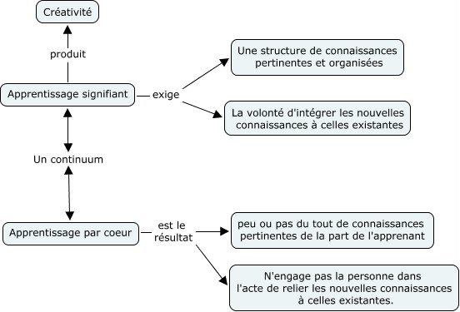
Illustration 1: Le continuum entre l'apprentissage par coeur et l'apprentissage signifiant et les conditions d'apprentissage. Comprendre est un processus qui se fait par le biais d'un apprentissage signifiant et la créativité est considérée comme un haut niveau de de l'apprentissage signifiant.

Alors qu’il est aisé de voir la différence entre l’apprentissage par cœur et signifiant, il n’est pas aussi facile d’encourager les apprenants à s’engager vers de hauts niveaux d’apprentissage signifiant. Bien sûr, ce n’est pas le cas des jeunes enfants. Presque tous les apprentissages des enfants en bas âge est très signifiant. C’est une raison pour laquelle les enfants de 2-3 ans posent autant de questions. À l’âge de trois ans, la plupart des enfants normaux ont élaboré leurs propres significations de plusieurs milliers de mots. Ils le réalisent en faisant un effort conscient pour apprendre les similarités et les différences entre les significations des mots et pour intégrer et réconcilier entre elles des significations de mots apparemment conflictuelles. Le problème se pose lorsque les enfants entrent à l’école : on leur demande de mémoriser de l’information et de la répéter mot à mot avec peu d’effort à investir à la compréhension de ce qu’ils apprennent. Donc, quand les enfants atteignent la 3e ou la 4e année d’études primaires, la majorité d’entre eux s’engagent essentiellement dans l’apprentissage par cœur – et souvent, on les récompense lors des tests qui n’exigent rien de plus que la reconnaissance du mot à mot ou la remémoration des connaissances au moyen de questions Vrai-Faux ou à choix multiple, ou par de la résolution de problèmes n’exigeant guère plus que de mettre des chiffres dans une formule. Aussi, au moment où les élèves accèdent à l’école secondaire ou à l’université, est-ce un vrai défi de les inciter à faire des apprentissages signifiants.

Nouvelles avancées dans la compréhension de la nature de la connaissance et de la création de la connaissance

Au cours de notre travail de recherche, la nécessité s’est très vite fait sentir d’être tout à fait explicite quant à la définition de deux termes que nous considérons comme essentiels à nos fondements épistémologiques. Nous définissons le mot concept comme une régularité ou un modèle à l’intérieur d’événements ou d’objets ou d’enregistrements d’événements ou d’objets qui est désignée par une étiquette (habituellement un mot). Nous définissons le mot proposition comme deux ou plusieurs concepts associés par des mots afin d’énoncer une relation entre ces concepts. Les propositions constituent vraiment les unités de sens que nous formons dans notre structure cognitive et, d’habitude, elles sont censées être organisées selon une structure hiérarchique dans n’importe quel domaine donné du savoir. Les concepts sont analogues aux atomes de la matière et les propositions correspondent aux molécules des substances. Dans la théorie cognitive d’Ausubel, les nouveaux concepts et les nouvelles propositions sont intégrés à la structure cognitive existante grâce au processus de l’apprentissage signifiant. Comme nous l’avons mentionné plus haut, le processus de création de nouvelles connaissances implique de trouver de nouveaux rapports entre les concepts et/ou de créer de nouveaux concepts. L’histoire de la physique nous montre comment des personnes créatives comme Newton et Einstein ont trouvé, d’une part, de nouveaux rapports entre la force, la masse et l’accélération, et, d’autre part, entre le temps, la masse, l’accélération et le mouvement relatif. Une fois qu’une personne créative a rendu évident un nouveau rapport entre des concepts, des scientifiques ordinaires peuvent d’habitude saisir le sens de ces nouvelles idées (Kuhn, 1962; Toulmin, 1972). Maintenant, le défi consiste à enseigner de telle façon que nos étudiants puissent « expérimenter » en quoi consiste la découverte de nouveaux rapports entre les concepts et les observations, même si leurs « découvertes » ne font que récapituler ce qui a été réalisé par des scientifiques.

La création d’un nouvel outil pour observer l’apprentissage cognitif

Dans les années ’60, un des sujets les plus controversés concernait la mesure dans laquelle les enfants pouvaient acquérir une compréhension de sujets abstraits comme l’énergie, les molécules, l’évolution, etc. Selon les travaux approfondis et très populaires de Jean Piaget, on croyait que les enfants ne pouvaient saisir ces concepts avant d’avoir atteint un stade de développement cognitif, appelé stade de la pensée formelle, vers l’âge de 11 à 14 ans. Les observations que j’ai faites durant mes travaux de recherche ainsi que sur mes propres enfants ont démontré que même des enfants de 6 ou 7 ans pouvaient acquérir des notions opérationnelles de presque n’importe quel concept, pourvu qu’on les soumette à une série d’expériences appropriées et qu’on leur fournisse des mots appropriés afin de coder les significations des phénomènes qu’ils s’appropriaient. Nous nous sommes basé en partie sur les travaux de Vygotsky (1934; 1972) qui soulignaient l’importance du langage dans l’apprentissage ainsi que sur les travaux d’Ausubel. D’après ce dernier, les jeunes enfants ne pouvaient acquérir ce qu’il appelait le niveau secondaire d’abstraction, c’est-à-dire les concepts de choses ne pouvant être observées directement, à moins qu’on les mette empiriquement en contact avec les propriétés concrètes appropriées à ces choses, au moyen d’expériences et de mots appropriés afin de nommer les relations qu’ils observaient. Nous avons recouru, pendant plusieurs années, à des leçons privées et enregistrées avec des enfants de 1re et seconde années du primaire comme nous avions appris à le faire avec des étudiants universitaires! Nous avons réalisé qu’après quelque 200 heures de travail avec des enfants au cours desquelles nous testions différents équipements de démonstration et d’instructions enregistrées visant à les guider, nous étions à même de produire une leçon de 15 à 20 minutes qui pouvait être utilisée avec succès en classe sans l’intervention de l’enseignant(e). Nous avons élaboré plusieurs séquences de telles leçons enregistrées et ensuite, nous avons entrepris une étude comparative entre deux groupes similaires d’enfants, l’un ayant reçu ce type de leçons enregistrées, l’autre pas. Nous les avons interviewés régulièrement et nous les avons suivis durant toute leur scolarité.

Au début de l’étude, nous avons réalisé que nous étions submergés par les transcriptions des interviews avec les enfants. De plus, il n’était pas facile d’évaluer si les enfants amélioraient leur compréhension des concepts et jusqu’à quel point. En retournant à nos fondements épistémologiques et psychologiques, notre groupe de recherche en est arrivé à la décision d’élaguer le verbiage excessif contenu dans les interviews et d’organiser les concepts et les propositions fournis par les enfants en une structure hiérarchique simple. C’est ainsi qu’est née la carte conceptuelle. Elle est constituée d’un mot-concept figurant dans une boîte, des mots charnières qui relient entre eux les concepts pour former des propositions sensées selon une structure hiérarchique. La plupart des autres modes de représentation des connaissances ne possèdent pas une ou plusieurs de ces caractéristiques. La figure 2 fournit un exemple d’une carte conceptuelle dérivée d’une interview avec une enfant réalisée vers la fin de sa 2e année primaire et une autre carte réalisée avec la même élève à la fin de sa douzième année d’études. Cette élève a reçu un enseignement audio-guidé en 1re et 2e années, et cet exemple nous montre clairement l’évolution de sa compréhension du concept de molécules avec le temps. Cette enfant était une élève qui apprenait d’une manière signifiante en organisant et réorganisant ses concepts et ses propositions dans sa structure mentale tout au long de sa scolarité. Néanmoins, sa carte conceptuelle met en évidence certaines conceptions erronées et ce constat dénote probablement un apprentissage occasionnel des sciences par cœur l’empêchant d’intégrer convenablement ces nouvelles connaissances dans son réseau de concepts.
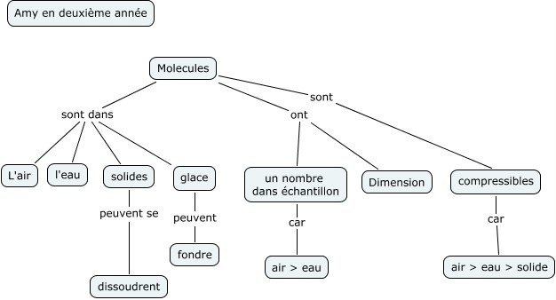
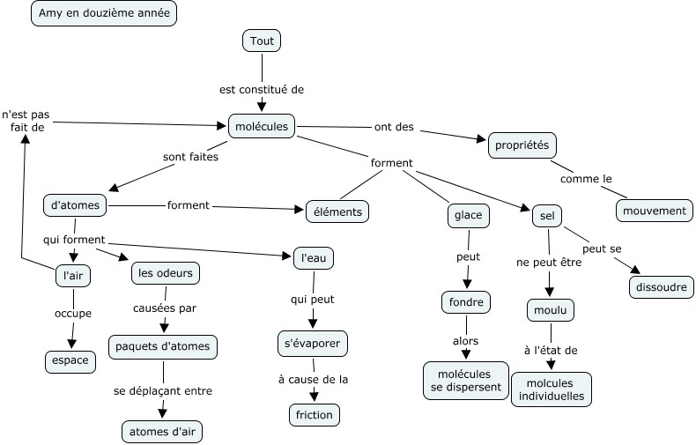
Illustration 2: Voici deux cartes conceptuelles formées à partir d’interviews avec une étudiante ayant reçu un guidage à la fin de la 2e année (en haut) et à la fin de la 12e année (en bas). Remarquez comment l’apparition de nouveaux concepts qui ne sont pas intégrés convenablement dans son réseau de concepts suggère qu’elle a pu les apprendre par cœur durant ses années de scolarité.
J’ai choisi cet exemple ci-dessus afin d’illustrer l’idée suivante : il ne suffit pas de bien enseigner les sciences aux enfants durant leurs premières années d’études; il faut les encourager et les guider à faire des apprentissages signifiants durant leurs études ultérieures. Néanmoins, si l’on se base sur les performances des élèves dont nous avons pu suivre le dossier d’études, il appert, tel qu’illustré à la Figure 3, que ceux ayant reçu un entraînement précoce en enseignement conceptuel se sont fait de meilleures conceptions (et moins de conceptions erronées) relatives à la matière et l’énergie que ceux qui n’en ont pas reçu. De plus, cet écart s’accentue avec le temps, prouvant la permanence de l’effet facilitant dans les apprentissages due à cet entraînement précoce. D’autres informations relatives à cette étude ont été publiées (Novak et Musonda, 1991).
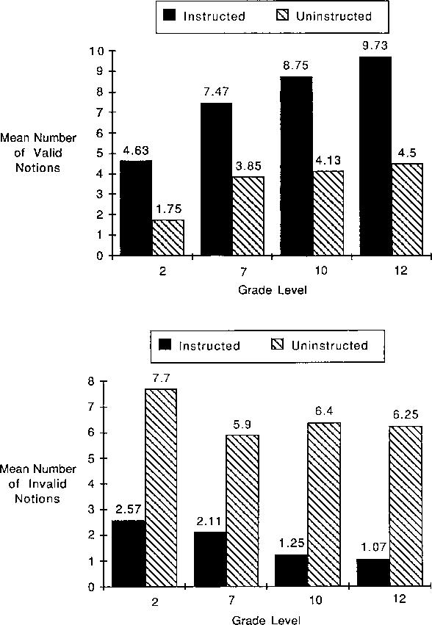
Illustration 3: Différences entre bonnes notions (en haut) et conceptions erronées (en bas) relatives à la nature de la matière et de l’énergie formulées par des étudiants ayant reçu une formation en apprentissage conceptuel (blocs foncés) comparativement à ceux n’ayant reçu aucune formation (blocs rayés) en 1re et 2e années.

Passons à un autre exemple. La figure 4 nous illustre les connaissances relatives à la cellule d’une étudiante universitaire au moment où elle a commencé ses études en biologie. Remarquez comment elle confond les cellules eucaryotes et procariotes et qu’elle n’établit aucun lien entre les cellules et les organes. Ce fait est commun chez les étudiants qui ont essentiellement appris leurs connaissances par cœur, ce qui est caractéristique de beaucoup d’élèves du secondaire. Durant le cours, on l’a obligée à faire des cartes conceptuelles comme partie intégrante de ses apprentissages. La figure 5 nous montre les connaissances relatives à la cellule de cette même élève à la fin de son cours. Remarquez comment elle a dissipé sa confusion entre les types de cellules et comment elle a élaboré une carte conceptuelle sur les cellules beaucoup plus riche; ce qui nous prouve, du moins, qu’elle a progressé en recourant à des apprentissages signifiants.

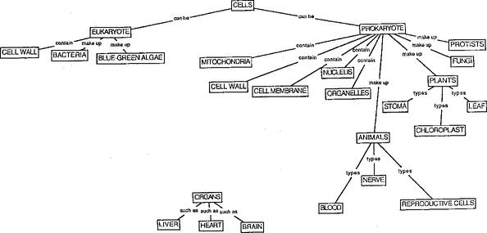
Illustration 4: Voici une carte conceptuelle relative à la cellule élaborée par une étudiante universitaire au début de ses études en biologie.

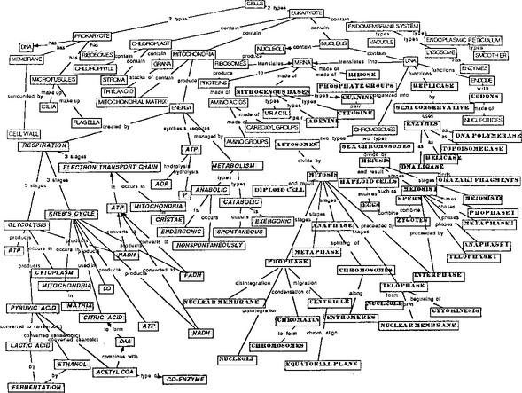
Illustration 5: Voici une carte conceptuelle élaborée par la même étudiante qu’à la figure 4 qui montre l’enrichissement de ses connaissances relatives à la cellule ainsi que la disparition de certaines conceptions erronées. Les deux figures sont extraites de Pearsal, Skipper et Mintzes (1997).
Alors que je continuais à utiliser les cartes conceptuelles, mes étudiants gradués m’ont avoué qu’ils trouvaient cet outil utile dans leurs études. Après quelques années, j’ai commencé à réaliser que les cartes conceptuelles constituaient un outil puissant pour aider les étudiants à « apprendre à apprendre ». J’ai élaboré un cours intitulé « comment apprendre à apprendre » que j’ai enseigné pendant 20 ans à l’Université Cornell jusqu’à ce que je prenne ma retraite en 1995. Ce cours a mené à la publication du livre Learning How to Learn (Novak et Gowin, 1984). Par la suite, nous avons constaté que les cartes conceptuelles constituent un outil puissant pour synthétiser et remiser les connaissances d’experts, pour faciliter le travail créatif dans des groupes de recherche et pour améliorer la productivité dans les compagnies privées et dans les organismes publics (Novak, 1998).

De l’intégration des nouvelles technologies aux idées nouvelles sur l’apprentissage et la création du savoir

Les jeunes professeurs sont toujours surpris d’apprendre que la plupart de leurs élèves ont vraiment oublié comment faire des apprentissages signifiants. Souvenez-vous, cependant, qu’ils étaient des experts en apprentissages signifiants alors qu’enfants, ils constituaient leur premier fonds de concepts et de propositions. Mais, à l’école et même au seuil de l’université, la plupart de nos étudiants ont aiguisé leurs facultés afin de mémoriser de l’information et à passer des tests qui ne requièrent guère davantage que de se souvenir des connaissances mémorisées ou d’appliquer des algorithmes de résolution de problèmes. Quant il s’agit d’appliquer les connaissances apprises dans des contextes nouveaux afin d’interpréter des situations ou résoudre des problèmes, ils peuvent se sentir désespérément impuissants. Je me souviens de ma propre frustration ressentie comme jeune professeur alors que mes étudiants éprouvaient des difficultés à effectuer de simples tâches qui requéraient, de leur part, d’interpréter de l’information qu’ils auraient dû connaître et être à même d’appliquer aux problèmes que je leur proposais. Comme j’ai toujours été quelqu’un qui cherchait à établir des liens entre ce que je savais et ce que j’apprenais, j’ai simplement assumé que tout le monde en faisait autant. Beaucoup de professeurs d’université assument la même chose et si leurs étudiants n’arrivent pas à se servir de leurs connaissances dans des contextes nouveaux, ils supposent que leurs étudiants sont tout bonnement stupides. J’ai souvent entendu des professeurs d’université affirmer que la moitié ou les deux tiers de leurs étudiants ne devraient pas être sur les bancs universitaires. Le vrai problème, c’est que les deux tiers et plus des étudiants universitaires ne parviennent pas à comprendre et/ou à apprendre d’une manière signifiante et c’est à nous qu’il revient de les inciter à travailler dans ce sens-là (Novak et Gowin, 1984).

Aux États-Unis, on a pensé recourir à la pédagogie par projets afin de permettre aux étudiants de faire des apprentissages signifiants, ce qu’ils n’arrivent pas à faire couramment. L’idée qui sous-tend cette approche est la suivante : si, pour comprendre des objets ou des événements tirés de leur propre expérience, les étudiants ont besoin d’identifier des concepts et des principes, alors ils vont les apprendre d’une manière qui est signifiante pour eux. Le problème avec cette pédagogie par projets, c’est que les étudiants les abordent avec des connaissances pertinentes très limitées et, de ce fait, il y a peu de chance qu’ils parviennent à comprendre les objets et les événements qu’on leur fait observer. Mais, peu à peu, avec le temps et beaucoup d’aide et d’encouragement, un certain pourcentage d’étudiants va finir par tirer profit de cette pédagogie par projets en acquérant des concepts et des principes fonctionnels. Cependant, comme la plupart des études l’ont montré depuis plusieurs années, le succès de ces méthodes d’apprentissage par projets dépasse rarement les résultats obtenus avec des méthodes d’apprentissage plus traditionnelles, même si l’on consacre davantage de temps à couvrir le même sujet (Shulman et Keislar, 1966).

Évidemment, l’apprentissage par coeur n’a pas beaucoup de valeur en ce qui concerne les grands objectifs de scolarisation et des solutions alternatives existent. Nous connaissons maintenant des méthodes efficientes pour enseigner les sciences et les évaluer qui peuvent inciter les étudiants à faire des apprentissages signifiants (Mintzes, Wandersee et Novak, 1988; 2000). Par exemple, si l’on exige des étudiants qu’ils mettent en réseaux de concepts les connaissances à apprendre, ils acquièrent beaucoup plus d’habiletés à résoudre de nouveaux problèmes. La figure 6 nous montre les résultats obtenus dans une étude faite à Maracay, au Vénézuela, avec des élèves de physique au niveau secondaire. Dans cette étude, nous avons eu recours à un test d’intelligence afin de classer les élèves selon leurs habiletés intellectuelles : faibles (L), moyennes et fortes (H). Les données de la figure 6 montrent que les élèves (H) ayant fait des cartes conceptuelles dépassaient de loin leurs homologues qui recouraient aux méthodes d’enseignement traditionnelles. Les tests en résolution de problèmes étaient conçus de sorte que les élèves étaient obligés d’appliquer leurs connaissances à des concepts nouveaux. Nous constatons aussi que les élèves utilisant les réseaux de concepts ont progressé dans leur cours tout au long de l’année alors que les élèves "« traditionnels » ont progressé un peu puis se sont maintenus à un niveau de performance médiocre. Les données étaient même assez sensibles pour nous montrer que les élèves utilisant les réseaux de concepts faisaient des progrès réguliers durant les trois premières parties du cours, performaient ensuite moins bien pour se remettre à progresser ensuite. Nous observons leurs performances alors qu’ils abordent les forces, les vecteurs, la dynamique et la cinématique pour se mettre à décliner avec l’électricité et le magnétisme (4e partie du cours) qui exigent l’élaboration de nouveaux concepts et principes. Ces données s’accordent avec ce que l’on se serait attendu selon la théorie de l’apprentissage, l’assimilation; à savoir, que l’apprentissage est facilité lorsqu’on développe les structures cognitives, mais cela est très spécifique au domaine d’études concerné. Le contenu des trois premières parties du cours était étroitement relié mais, ensuite, de nouvelles structures mentales devaient être développées et intégrées aux connaissances antérieures. Beaucoup d’autres études ont mis en évidence la fonction facilitante de l’apprentissage par réseaux de concepts (carte conceptuelle) (Novak et Wandersee, 1990; Canas, Hoffman et Novak, 2003). Veuillez consulter également les textes de la 1re conférence internationale sur les réseaux de concepts sous l’adresse (C map Tools : http://cmap.ihmc.us). C’est l’inertie du « système » qui cause problème, empêchant de capitaliser sur les méthodes qui améliorent l’enseignement (Kinchin, 2001). Nous avons déjà démontré comment de jeunes enfants savent utiliser de concert les logiciels et les cartes conceptuelles; ce qui, ce faisant, améliore les apprentissages dans les pays d’Amérique latine. (Canas, Ford, Hayes, Reichherzer et Swri, 2001).

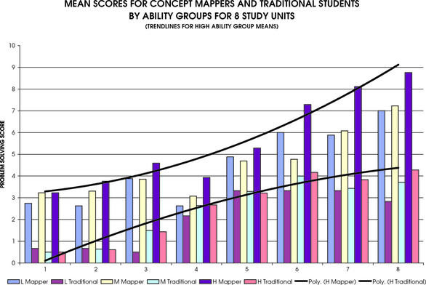
Illustration 6: Résultats aux tests de résolution de problèmes des élèves de physique du niveau secondaire, catégorisés selon qu’ils avaient utilisé des cartes conceptuelles ou avaient suivi les méthodes traditionnelles d’apprentissage et selon la mesure de leurs capacités intellectuelles, faibles (L), moyenne (M) et fortes (H) tout au long des huit parties du cours. Modifiés à partir de Basconas et Novak, 1985.
Bien que des textes ou des syllabus portant sur les réseaux de concepts peuvent aider l’apprentissage signifiant, nous disposons maintenant de nouveaux outils technologiques afin d’augmenter grandement le processus d’apprentissage. L’Institut de Cognition humaine et d’ordinique de l’Université de West Florida a conçu des logiciels très conviviaux pour élaborer des réseaux conceptuels. Le logiciel C map Tools peut être téléchargé gratuitement à partir du site mentionné ci-dessus pour une utilisation sans but lucratif. Ce logiciel non seulement facilite l’élaboration de réseaux conceptuels mais permet aussi de relier les concepts à des icônes d’autres ressources pouvant être digitalisées comme des photos, des vidéos, d’autres cartes conceptuelles, des textes et des URL. Ainsi, on peut dépasser de loin une carte conceptuelle = un portefeuille de connaissances complet peut être constitué sur n’importe quel sujet. Le logiciel permet une interaction entre les étudiants d’une classe ou d’une ville ou avec n’importe qui ayant un accès à l’Internet. Un bel exemple de « portefeuille de connaissances> » a été réalisé à la NASA : un échantillon parmi plus de 100 cartes conceptuelles est illustré à la figure 7. On peut consulter l’ensemble des cartes conceptuelles et des autres ressources qui y sont reliées au site web de l’IHMC ou à l’adresse : http://emex.arcnasa.gov.

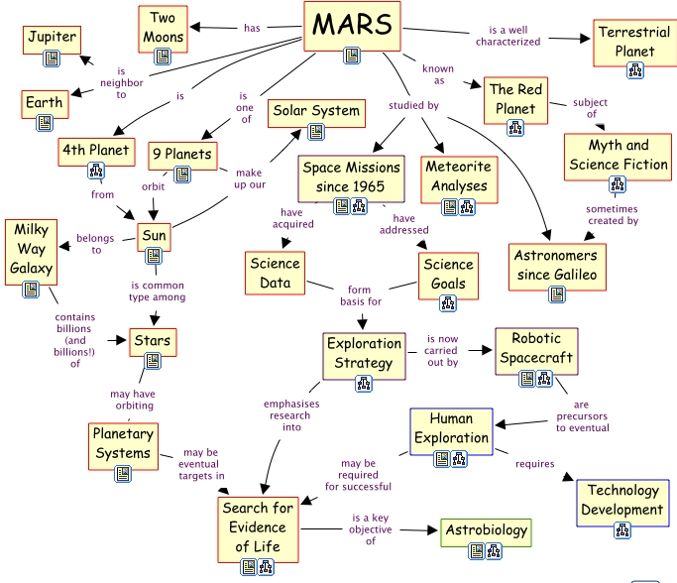
Illustration 7: Voici une carte conceptuelle qui a été réalisée par un scientifique de la NASA qui illustre des idées-clés sur la nature de Mars et des ressources accessibles en cliquant sur les icônes de la carte.

Un nouveau modèle d’éducation

Nous voyons émerger, maintenant, un nouvel environnement pédagogique dans lequel les map Tools ainsi que le réseau Internet vont jouer un rôle essentiel. J’appelle ce nouveau programme « Un nouveau modèle d’éducation » puisqu’il permet aux étudiants et aux professeurs d’employer de nouveaux outils d’enseignement et d’apprentissage qui, non seulement encouragent les apprentissages signifiants mais créent aussi des contexte uniques d’apprentissage coopératif et pour la vie. Cette idée a été présentée pour la première fois lors d’une conférence tenue à Pampelune, Espagne en 2004. Dans un projet pilote en cours dans 30 écoles d’Italie, nous avons conçu des ensembles de cartes conceptuelles « squelettiques d’experts » pouvant être utilisées comme points de départ pour les élèves. L’idée qui sous-tend ce projet est la suivante : en commençant à étudier un domaine de leur choix avec ces cartes conceptuelles « squelettiques d’experts », ils pourraient, au moyen des logiciels (C map Tools et de l’Internet), y ajouter leurs propres concepts, sélectionner et retenir leurs ressources sous forme d’icônes qui représenteraient leur portefeuille de connaissances. La figure 8 montre un exemple de carte conceptuelle squelettique d’experts relative aux saisons ainsi que certains concepts qui y ont été ajoutés par une équipe d’élèves. Des ressources de toute nature peuvent être « greffées » à une carte conceptuelle simplement en amenant leur icône sur le concept. La figure 8 illustre les icônes de certaines ressources qui ont été ajoutées. Un des avantages à utiliser les cartes conceptuelles d’experts pour « charpenter » les apprentissages est que, le fait est bien connu, tous les apprenants (et beaucoup d’enseignants) ont des conceptions erronées et ces structures de connaissances fautives interfèrent avec l’élaboration de structures de connaissances valides (Schmeps, 1989-95; Novak, 2002). En recourant aux cartes conceptuelles d’experts comme points de départ, cela permet d’élaborer des stratégies d’apprentissage en vue d’éradiquer les conceptions erronées et de faciliter l’apprentissage des nouvelles connaissances. Il est difficile de prédire l’amélioration des apprentissages si tous les élèves utilisaient ces nouveaux outils dans toutes les matières et à tous les âges. Nous sommes confiants qu’un tel programme puisse être lancé éventuellement et nous sommes impatient de connaître les merveilleux sujets de recherche qu’un tel programme permettrait. Comme il est possible, grâce à C map Tools, d’emmagasiner toutes les versions évolutives des cartes conceptuelles d’un élève, ces données constitueront une banque incroyable de ressources, à la fois pour la recherche fondamentale en développement cognitif et pour la recherche de moyens didactiques optimaux à l’intérieur de disciplines spécifiques.

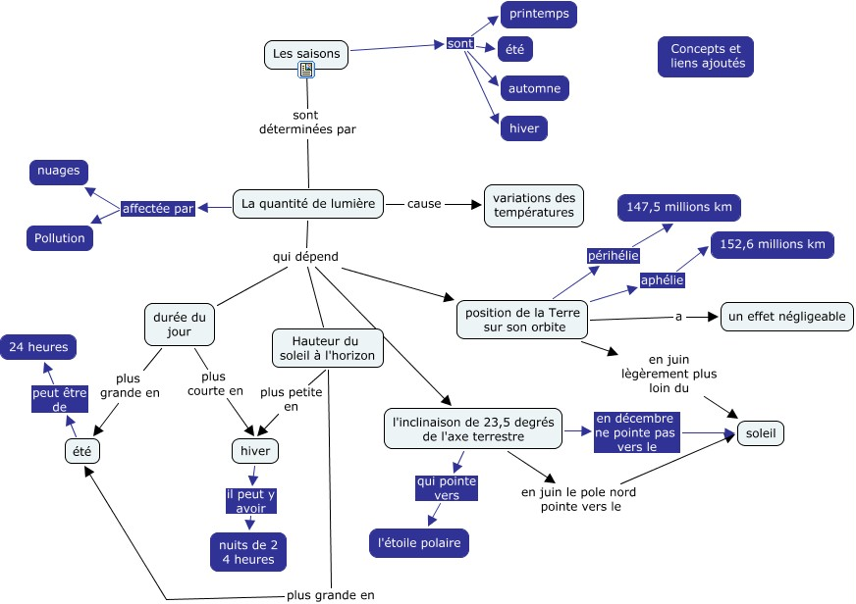
Illustration 8: Une carte conceptuelle « d’expert » sur les saisons utilisée pour « charpenter » les apprentissages d’une équipe d’élèves leur permettant d’y ajouter leurs propres concepts et ressources. Celles-ci figurent en bleu ainsi que les icônes d’accès à des ressources de différentes natures.
Nous croyons que ce serait de la pédagogie pauvre dans une classe remplie d’ennui si les étudiants se contentaient seulement de développer des cartes conceptuelles d’experts. En sciences, nous aimerions aussi avoir la possibilité de faire des expériences de laboratoire et de mener des travaux de recherche. En fait, quand ces travaux de recherche s’inscrivent dans la continuité d’un « portefeuille de connaissances » sur un sujet donné, cette démarche ressemble beaucoup plus à celle de vrais scientifiques car les élèves mettent alors en ordre et structurent toutes leurs connaissances avant de se lancer dans une séquence de recherche. Dans certains laboratoires de recherche, des scientifiques utilisent le logiciel C map Tools dans le cadre de leurs travaux (Pérez, Suero, Montanero et Fernandez, 2000). Voir aussi le rapport (http://wwwunex.es/optica/) sur l’utilisation des cartes conceptuelles pour « charpenter » l’apprentissage de la physique par des élèves des niveaux secondaire et universitaire pendant plus de dix ans. Même si ces étudiants n’ont pas utilisé de logiciel, les résultats ont mis en évidence une meilleure compréhension des concepts de physique grâce aux réseaux conceptuels. Ils vont maintenant se mettre à niveau en utilisant le C map Tools et la technologie éducative (Pérez, Suero, Montanero et Pardo, 2004).

Au Mexique, David Macias Ferrer a mis au point de très beaux réseaux conceptuels sur l’analyse vectorielle. On peut les voir sur le site :
http//www.geocities.com/dmacias.iest/conceptual.html. À Jacksonville, en Floride, Bill Caldwell et ses collègues ont conçu des cartes conceptuelles pour aider leurs élèves dans l’étude de l’algèbre. On peut les voir sur le site : http://cmap.ihmc.us en cliquant sur Public puis sur UNF.

L’utilisation de cartes conceptuelles « squelettiques d’experts » ne constitue qu’un point de départ pour une étude plus approfondie d’un sujet donné. Nous pourrons exiger des étudiants que, non seulement ils enrichissent ces réseaux de concepts « squelettiques » mais qu’ils les utilisent comme la colonne vertébrale (la charpente) d’un « portefeuille électronique » complet de ressources apparentées et organisées entre elles, enrichies de toutes sortes d’expériences réunies en une structure de connaissances puissante. Bien sûr, ces portefeuilles électroniques peuvent être facilement construits par l’étudiant et utilisés comme bases pour des études ultérieures. La figure 9 illustre ce qui peut être fait dans le cadre d’un Nouveau Modèle d’Éducation.
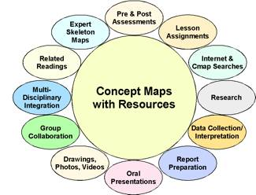
Illustration 9: Schéma illustrant l’intégration des expériences d’apprentissage avec C map Tools dans le cadre d’un Nouveau Modèle d’Éducation.
Assurément, cette vision d’avenir d’un nouveau Modèle d’Éducation qui recourt à des réseaux conceptuels « squelettiques d’experts » comme cadre de départ et à l’emploi étendu d’Internet va nécessiter beaucoup d’expérimentation, du raffinement et la résolution de problèmes sociaux causés par ce « changement de système ». Mais le temps est venu d’utiliser toutes ces innovations qui, nous le savons maintenant, facilitent les apprentissages signifiants. Je suis optimiste que ces changements s’avéreront, à tout le moins, prometteurs et, peut-être, révolutionnaires.

